115年3月11日餐點照片
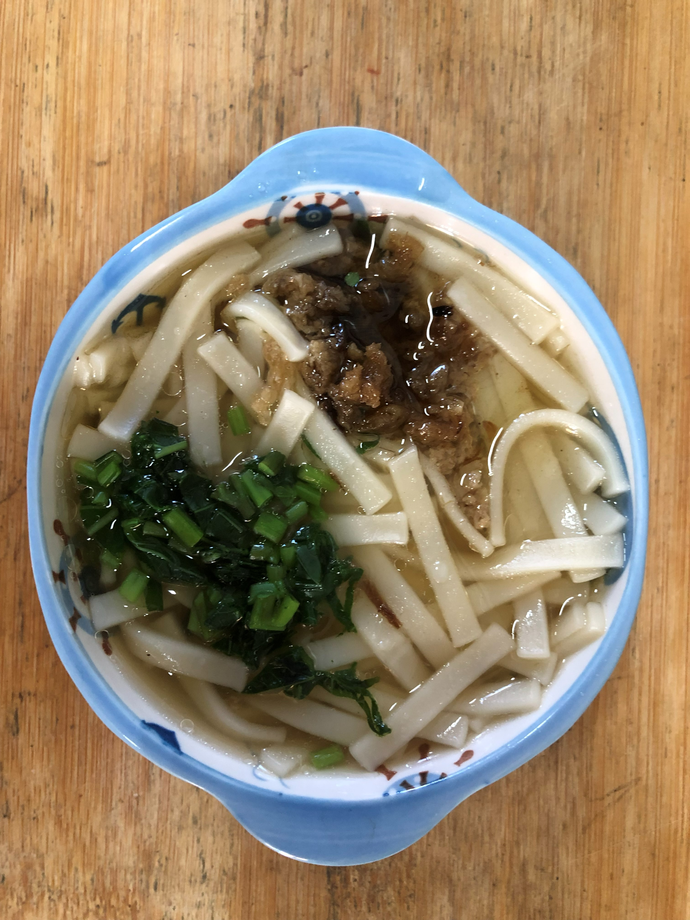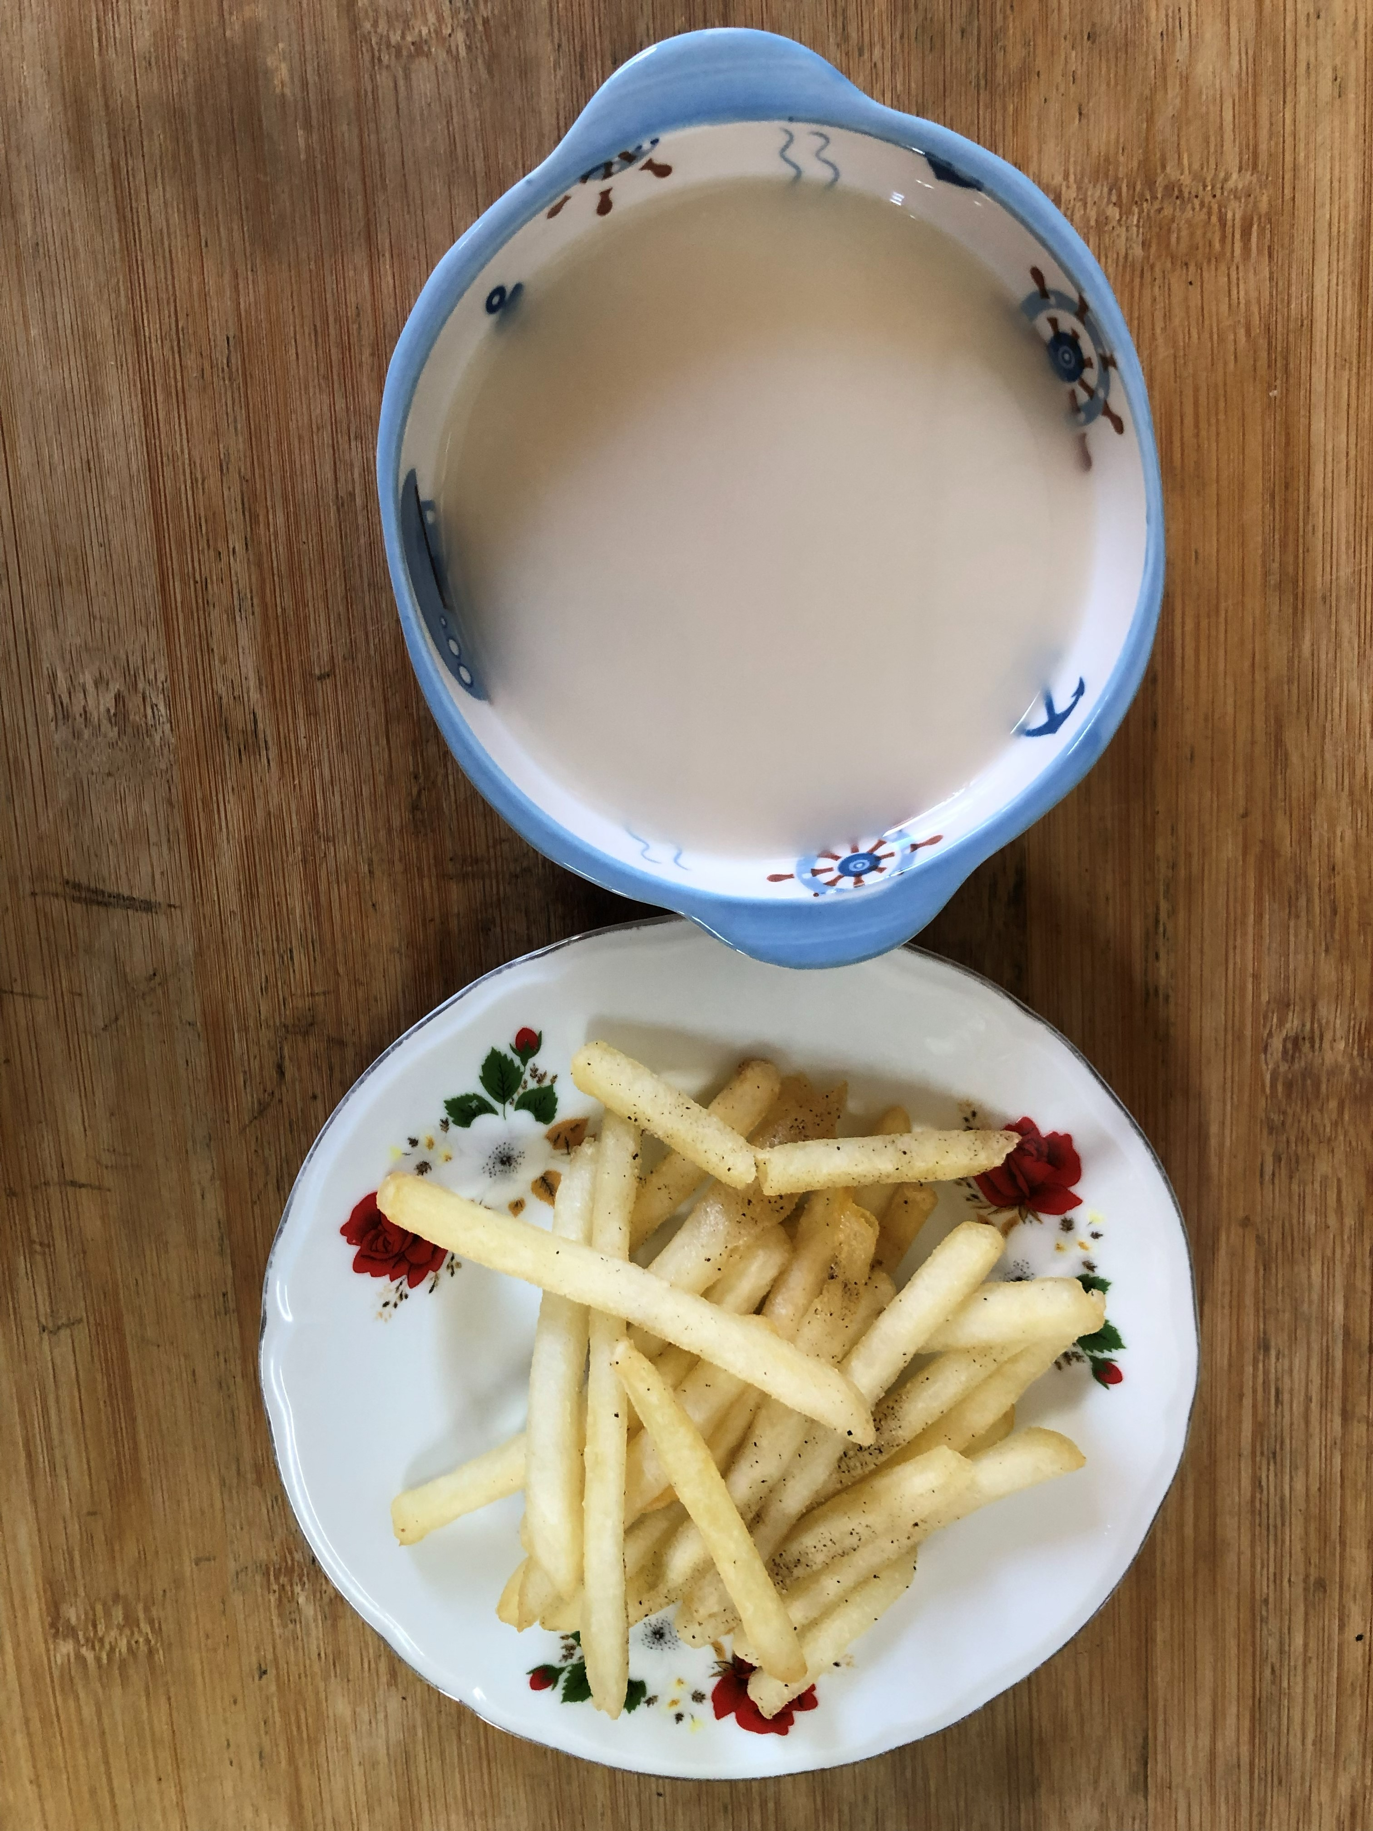
早餐(擔仔蔬菜麵) 下午點心(薯條、豆奶)
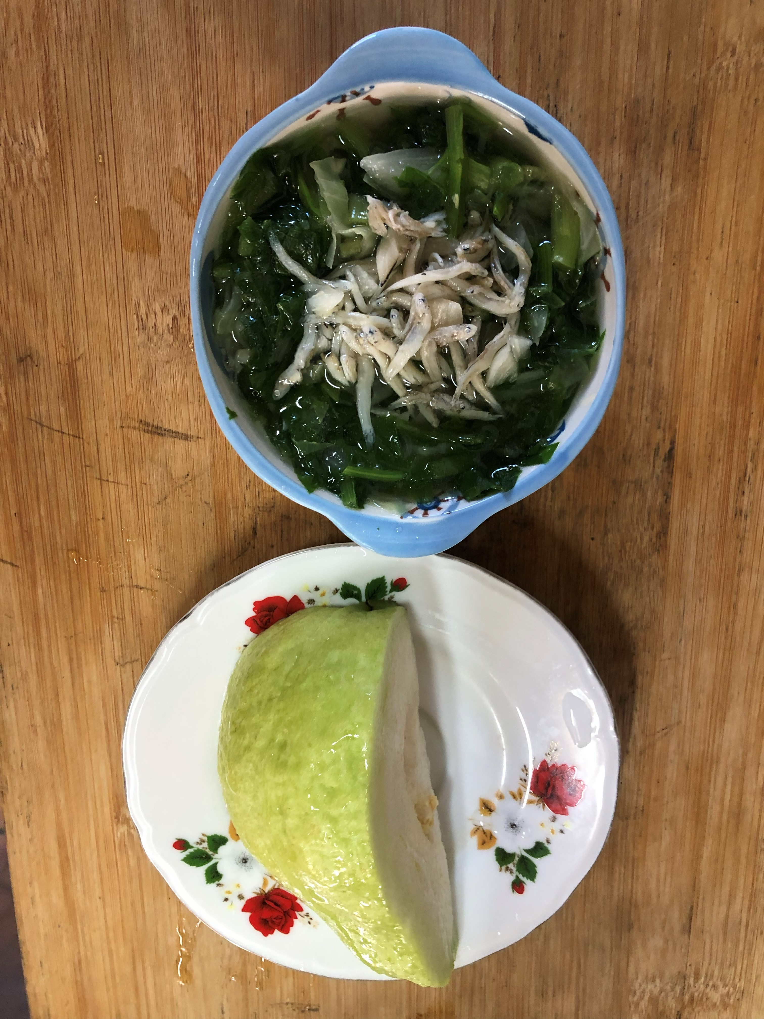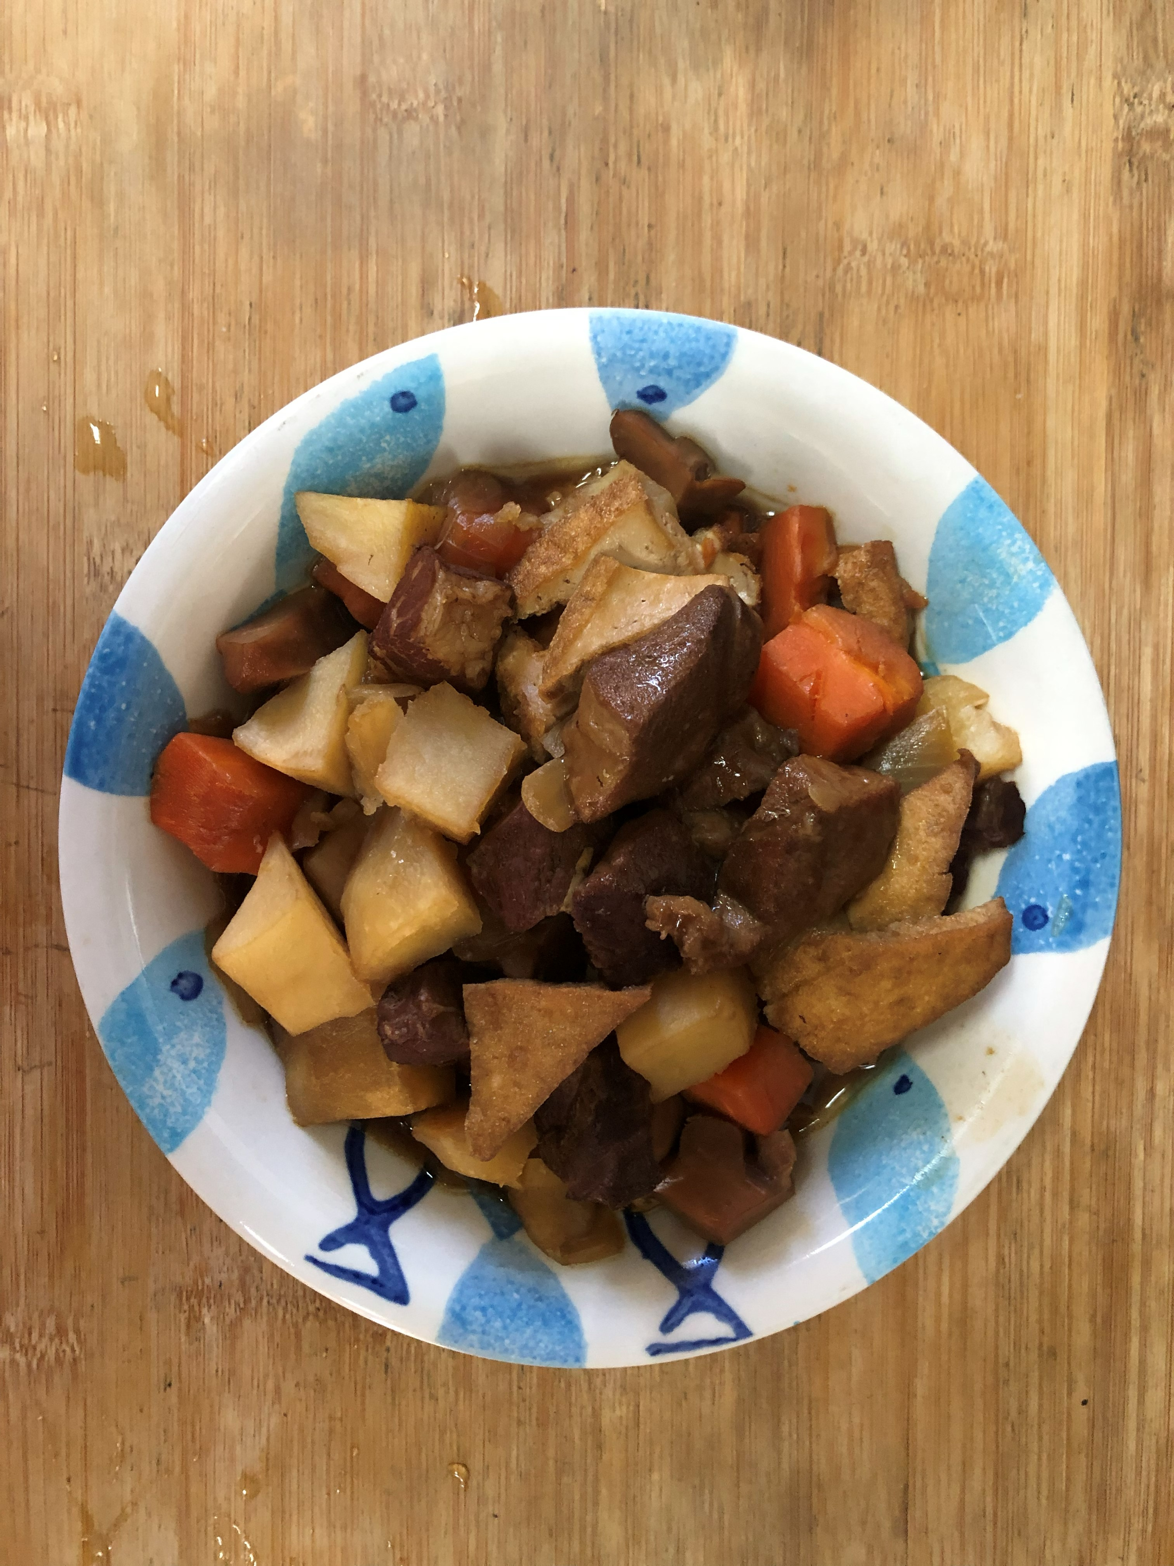
午餐(台式南洋風味燴飯、A菜吻仔魚湯、芭樂)

